Master 1
Pour le 30/12/2016
BOKHABRINE Wissam
LOEW Nicolas

Projet Android: Coloris

1) Descriptif et règles du projet

Le but de notre projet est de créer une application Android qui permet de jouer au Coloris. Le Coloris est un jeu de type casse-tête dont les règles sont assez simples. L’interface du jeu est composée d’une grille de 8*8 cellules que l’on nomme la carte centrale et de trois triplets qui nous serviront à remplir cette carte et marquer des points. Un triplet est un élément qui comporte 3 cases de couleurs et pouvant subir des rotations, les couleurs sont initialisées aléatoirement lors de la création du triplet. Pour marquer des points, on fait glisser un triplet sur la carte, si 3 cases ou plus de la même couleurs se touchent, alors elles disparaissent de la carte et le score augmente de 1 point pour chaque cellule détruite. La partie se termine lorsque la carte est remplie ou si le temps est écoulé, une partie dure au maximum 60 secondes.

L’application est créée avec l’IDE Android Studio sur lequel on vient ‘linker’ un projet GITHUB. Ce lien nous permettra de gérer facilement le versionning et le travail collaboratif. Avant de travailler sur le projet, on pull pour obtenir la dernière version, après avoir travaillé on effectue un commit puis un push pour mettre à jour le dossier sur le serveur GIT.

2) Modélisation de l’application

Notre application est composée de 4 classes:

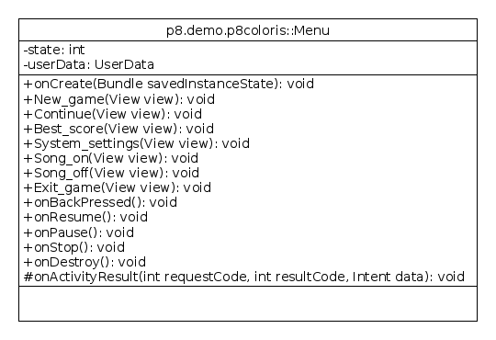
Menu: cette classe est utilisée pour gérer le menu de l’application

UserData: cette classe gère la persistance des données utilisateurs, elle enregistre dans la mémoire interne les préférences et la dernière partie en cours si elle existe

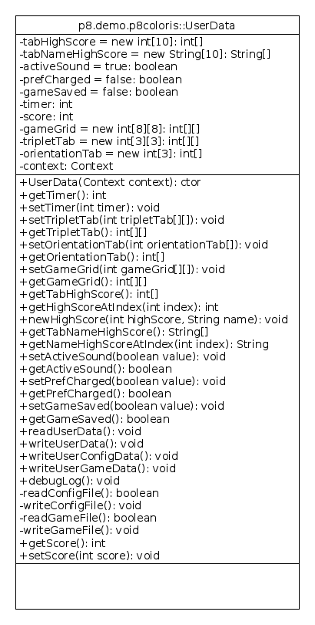

Coloris: cette classe est l’activité dans laquelle le jeu se déroulera

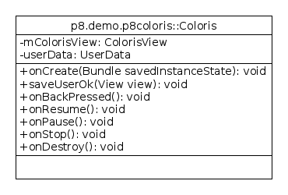

ColorisView: cette classe est la surface du jeu, c’est elle qui contient les éléments pour afficher le jeu et gérer l’interaction avec l’utilisateur. (voir tableau page suivante)

Le déroulement de la classe ColorisView s'effectue en 3 grandes étapes:

- Initialisation des données:
C'est durant cette étape que toutes les données (images, sons, grille 8*8, triplets, timer) sont chargés/rechargés/initialisées à 0 ou à leur valeurs d'initialisation correspondantes et la création puis le lancement du thread d'affichage.
Cela s'effectue dans le constructeur de la classe et la sous fonction « initparameters »

- Exécution du thread d'affichage:
Le thread d'affichage est le thread lancé à l'étape d'initialisation des données, il permet de décrémenter le timer ainsi que d'afficher tous les éléments du jeu à l'écran (grille de 8*8, triplet, score, temps, nextHighScore, Game Over).
Cela s'effectue dans la fonction run() du thread d'affichage et cette fonction s’arrête quand on passe le booléen globale « in » à false.

- Interaction et gestion des événements utilisateurs:
C'est ici que les inputs sur l'écran tactiles (le scrolling/rotation/re-génération d'un triplet, l'ajout d'un triplet sur la grille 8*8, la détection d'un alignement de couleur, les bruitages du jeu et le clique permettant de passer à la saisie du pseudo pour le score) sont réalisés.
Cela se s'effectue dans un OnTouchListener.

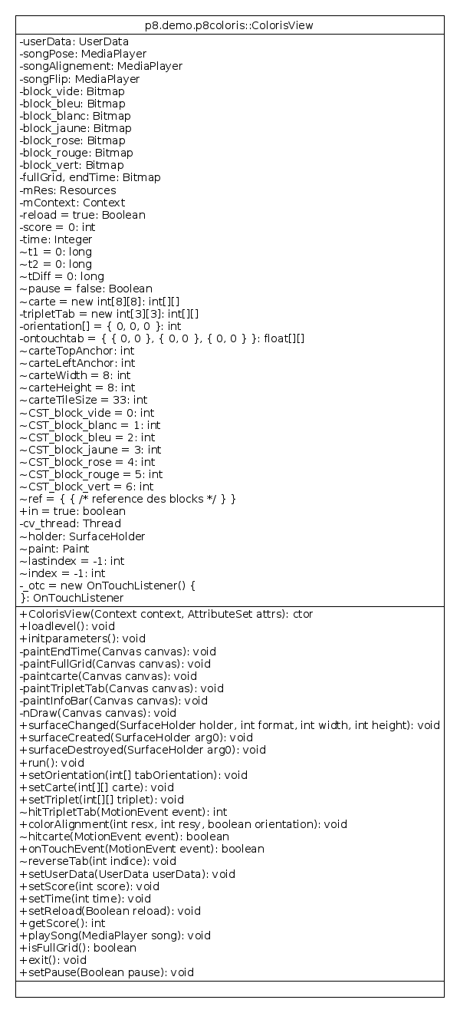
3) Vues de l’application

L’écran du menu d’accueil

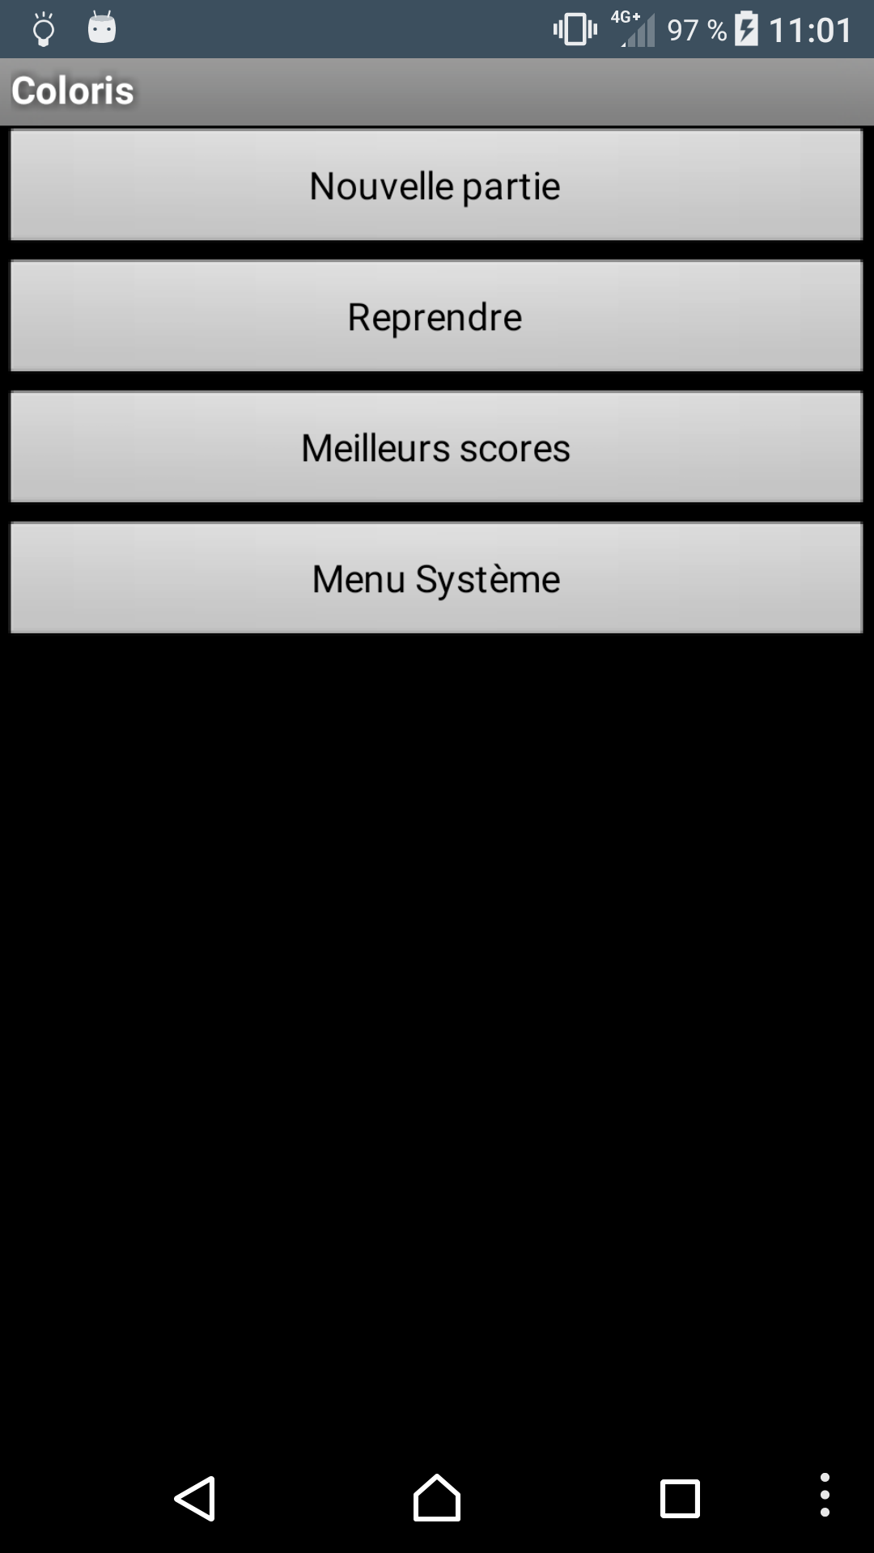

Sous menu pour le son
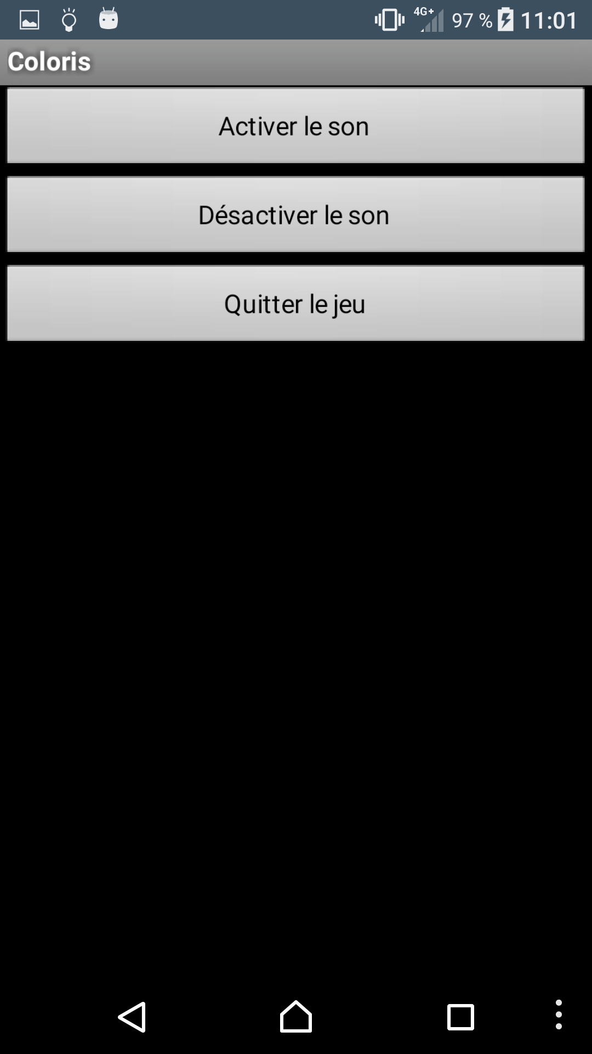
Sous menu Highscore:

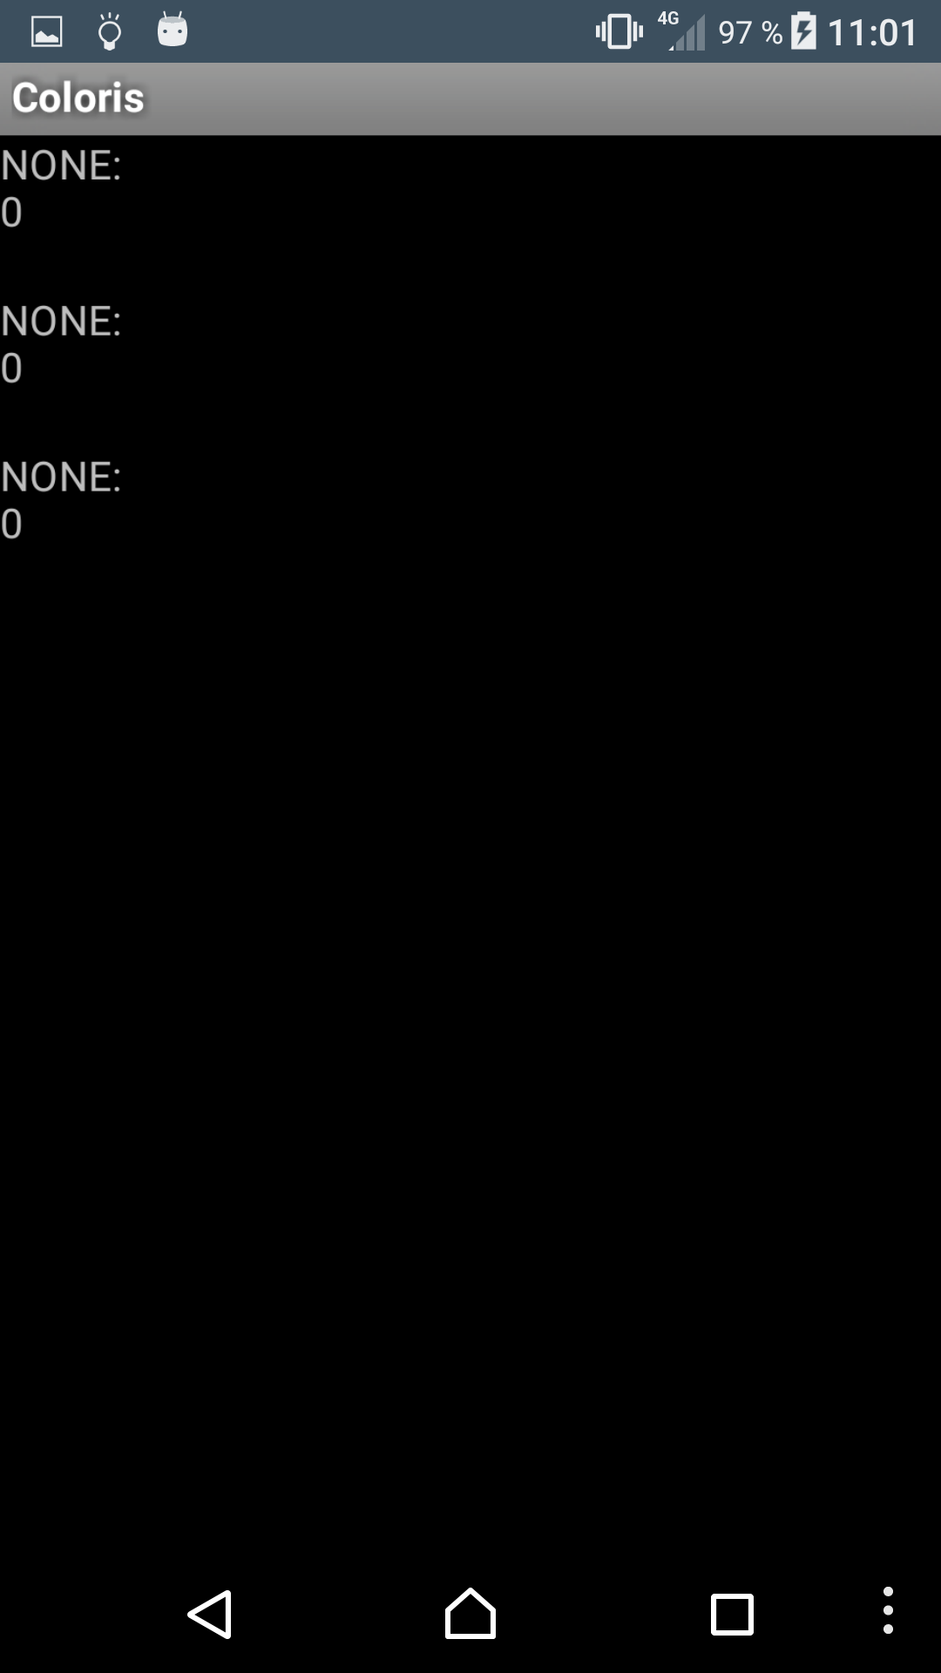

Jeu à l’initialisation:

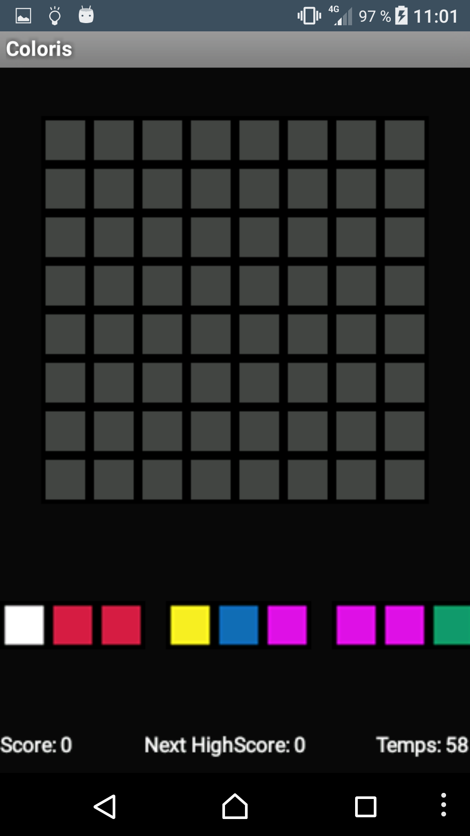
Jeu en progrès :
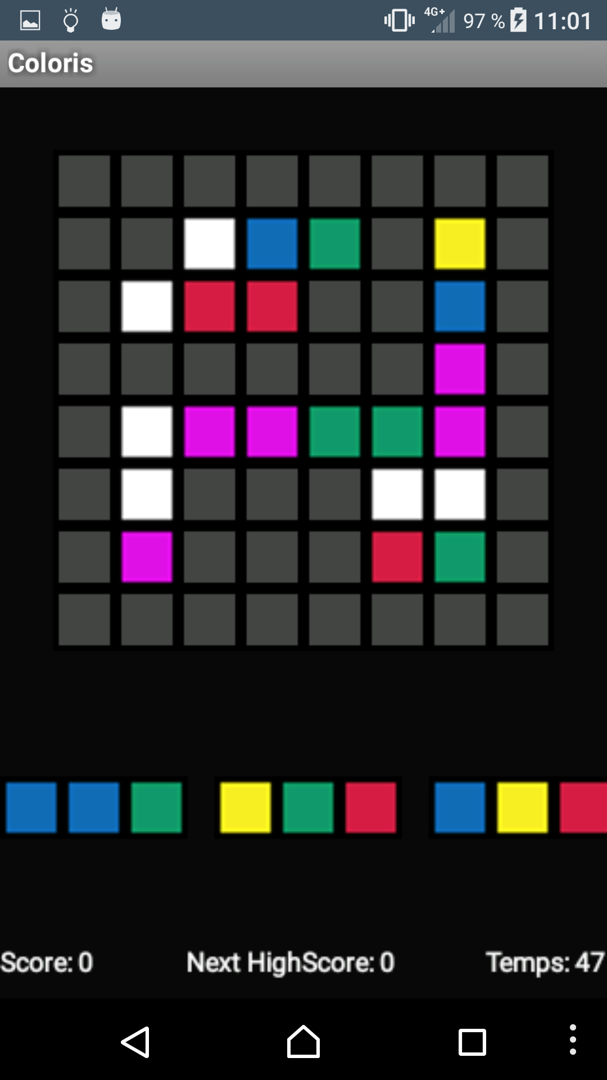
Fin de jeu :
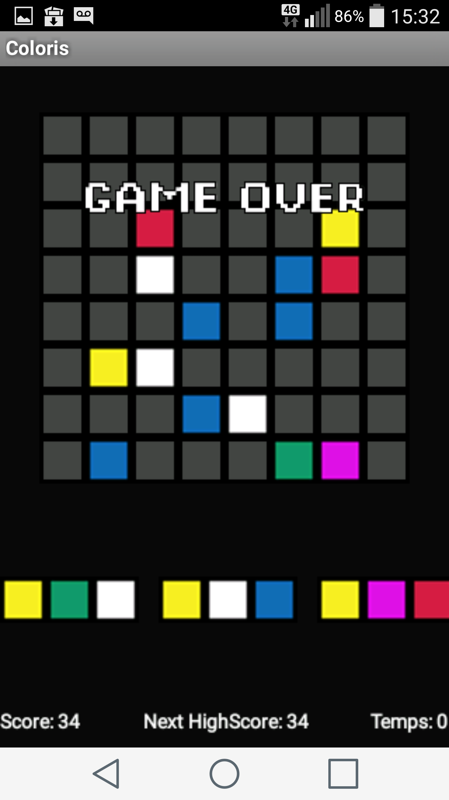
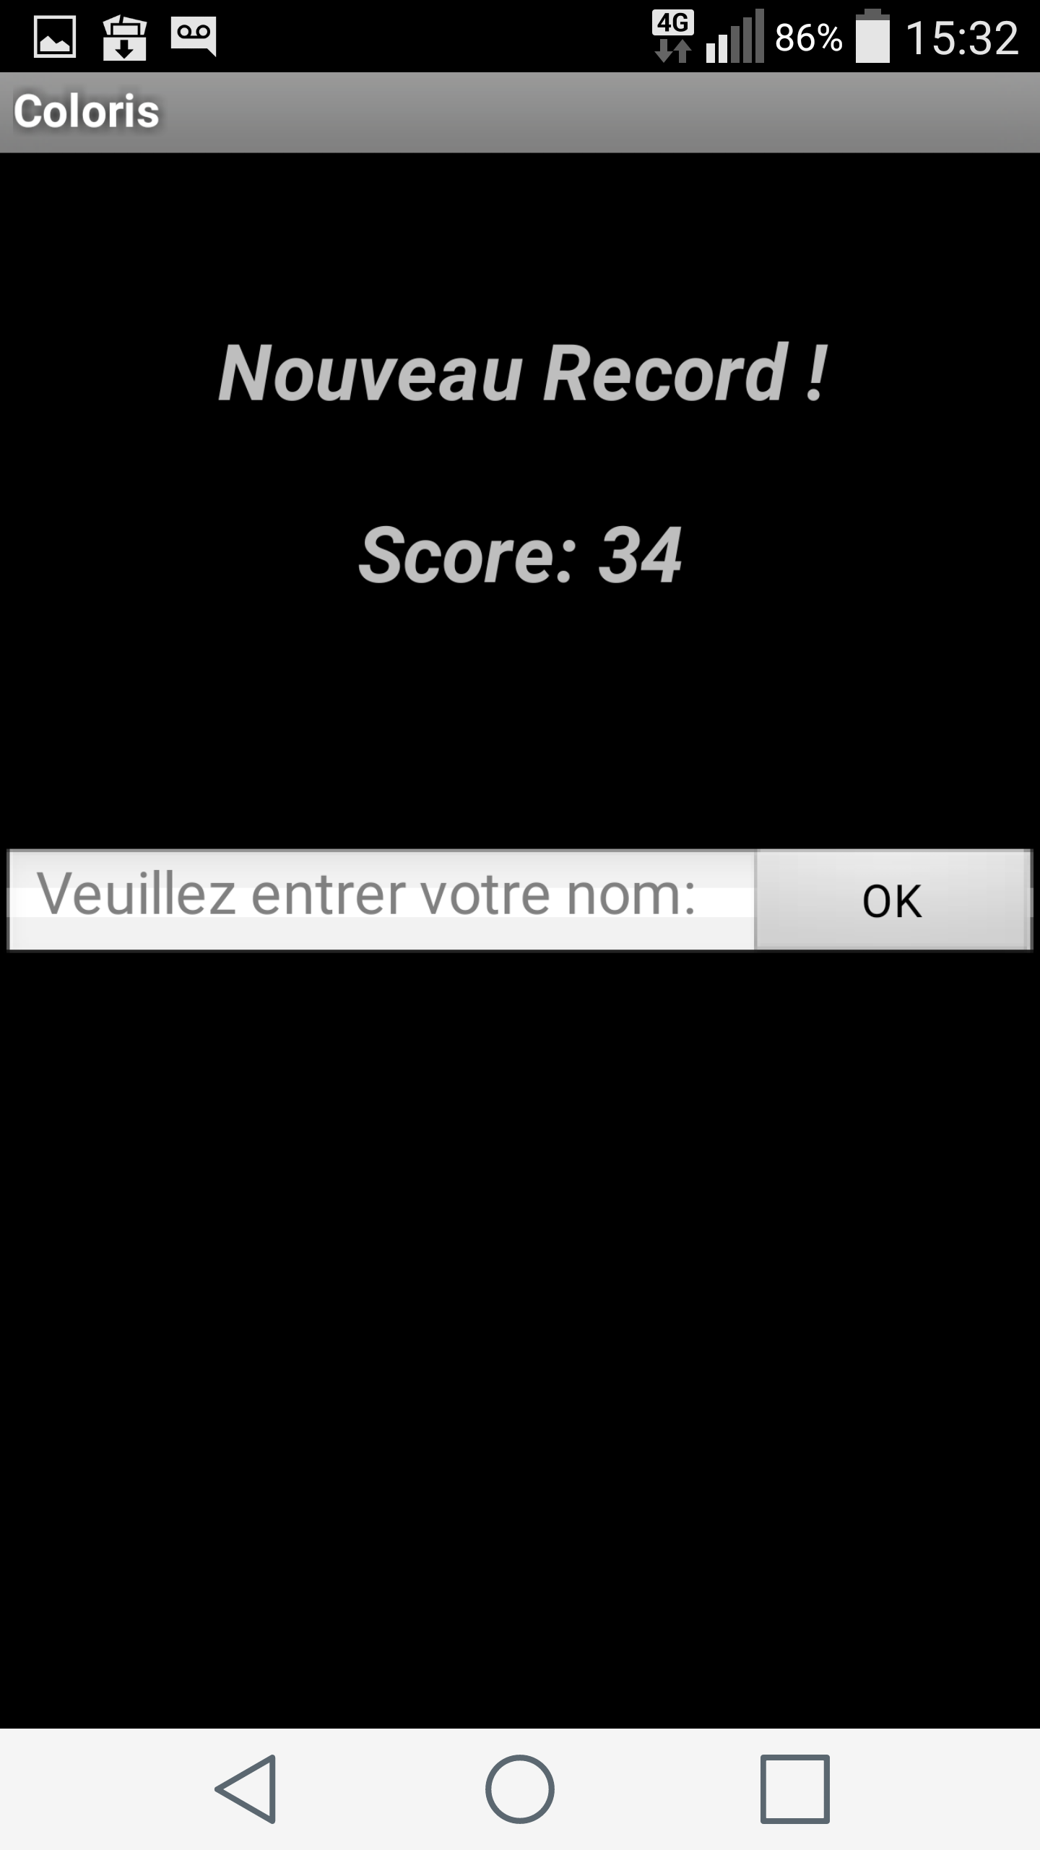
Enregristement du score :

4) Problèmes rencontrés

Durant l’ensemble du projet, nous n’avons pas rencontré de problème majeur à part quelques petits conflits de versioning pendant l’utilisation de github.

